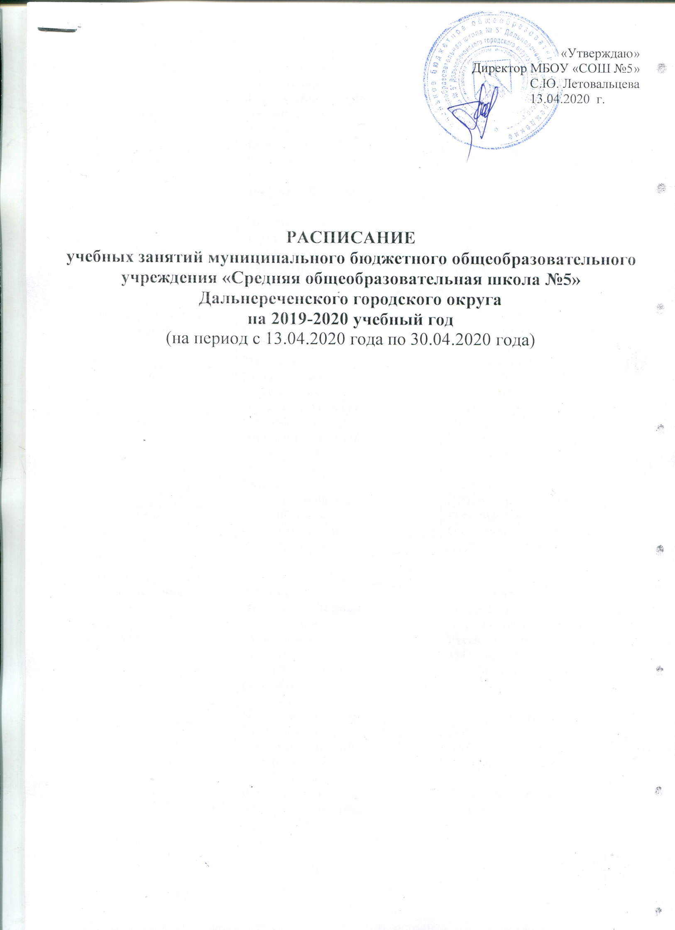
День недели/ класс | 1-А
понедельник | Русский язык  Математика  Литературное чтение
вторник | Русский язык  Математика  Литературное чтение
среда | Русский язык  Литературное чтение  Окружающий мир
четверг | Математика  Русский язык  Литературное чтение
пятница | Русский язык  Математика  Окружающий мир

День недели/ класс | 2-А | 2-Б
понедельник | Иностранный язык  Русский язык  Математика | Русский язык  Иностранный язык  Математика
вторник | Русский язык  Математика  Литературное чтение | Русский язык  Математика  Литературное чтение
среда | Математика  Иностранный язык  Русский язык | Иностранный язык  Русский язык  Математика
четверг | Русский язык  Математика  Литературное чтение | Русский язык  Математика  Литературное чтение
пятница | Русский язык  Окружающий мир  Литературное чтение | Русский язык  Окружающий мир  Литературное чтение

День недели/ класс | 3-А | 3-Б
понедельник | Русский язык  Иностранный язык  Математика | Русский язык  Математика  Окружающий мир
вторник | Русский язык  Математика  Литературное чтение | Русский язык  Математика  Литературное чтение
среда | Математика  Русский язык  Иностранный язык | Русский язык  Математика  Литературное чтение
четверг | Русский язык  Окружающий мир  Литературное чтение | Русский язык  Иностранный язык  Литературное чтение
пятница | Математика  Русский язык  Литературное чтение | Русский язык  Иностранный язык  Математика

День недели/ класс | 4-А | 4-Б
понедельник | Русский язык  Математика  Литературное чтение | Русский язык  Математика  Литературное чтение
вторник | Иностранный язык  Математика  Русский язык | Иностранный язык  Математика  Русский язык
среда | Родная (русская) литература  Математика  Окружающий мир | Родная (русская) литература  Математика  Окружающий мир
четверг | Русский язык  Литературное чтение  Иностранный язык | Русский язык  Литературное чтение  Математика
пятница | Математика  Русский язык  Литературное чтение | Иностранный язык  Русский язык  Литературное чтение

День недели/ класс | 5-А | 5-Б
понедельник | Русский язык  Математика  Иностранный язык  Литература | Иностранный язык  Русский язык  Литература  Математика
вторник | Русский язык  Математика  Биология  История | История  Русский язык  Математика  Биология
среда | Русский язык  Иностранный язык  Математика  Русский язык | Иностранный язык  Математика  Русский язык  Русский язык
четверг | Обществознание  География  Биология  Математика | География  Математика  Обществознание  Биология
пятница | История  Русский язык  Математика  Литература | Русский язык  Математика  Литература  История

День недели/ класс | 6-А | 6-Б
понедельник | Иностранный язык  Русский язык  Русский язык  Математика | Математика  Иностранный язык  Русский язык  География
вторник | Математика  История  География  Биология | Математика  Русский язык  История  Русский язык
среда | Математика  Литература  Обществознание  Русский язык | Математика  Литература  Биология  Обществознание
четверг | Иностранный язык  Математика  История  Русский язык | Математика  Иностранный язык  Русский язык  История
пятница | Литература  Русский язык  Математика  Биология | Математика  Русский язык  Биология  Литература

День недели/ класс | 7-А | 7-Б
понедельник | Иностранный язык  Русский язык  Алгебра  Физика | Русский язык  Иностранный язык  Физика  Алгебра
вторник | История  Геометрия  Биология  Русский язык | Геометрия  История  Русский язык  Биология
среда | Русский язык  Литература  Алгебра  Алгебра | Алгебра  Алгебра  Русский язык  Литература
четверг | Биология  Русский язык  Обществознание  История | Русский язык  Биология  История  Обществознание
пятница | Геометрия  Информатика  География  Иностранный язык | Иностранный язык  География  Геометрия  Информатика

День недели/ класс | 8-А | 8-Б
понедельник | Химия  Русский язык  Алгебра  Иностранный язык | Алгебра  Химия  Иностранный язык  Русский язык
вторник | Физика  Обществознание  История  Биология | Обществознание  История  Биология  Физика
среда | Информатика  Алгебра  Русский язык  Литература | Алгебра  Русский язык  Литература  Информатика
четверг | Геометрия  Геометрия  История  География | Геометрия  История  География  Геометрия
пятница | Русский язык  Химия  Алгебра  Иностранный язык | Химия  Русский язык  Иностранный язык  Алгебра

День недели/ класс | 9-А | 9-Б
понедельник | География  Алгебра  Химия  Иностранный язык  Русский язык | Алгебра  География  Иностранный язык  Русский язык  Химия
вторник | Биология  Геометрия  Русский язык  Физика | Геометрия  Биология  Физика  Русский язык
среда | Русский язык  Информатика  Химия  Литература  Алгебра | Информатика  Химия  Русский язык  Алгебра  Литература
четверг | Иностранный язык  География  Геометрия  Обществознание  Биология | Геометрия  Иностранный язык  География  Биология  Обществознание
пятница | Информатика  Алгебра  История  Литература  Физика | Алгебра  Информатика  Литература  Физика  История

День недели/ класс | 10 | 11
понедельник | Математика  Физика  История  Обществознание  Русский язык | Обществознание  Обществознание  Математика  Русский язык  Иностранный язык (англ.)
вторник | Химия  Математика  Иностранный язык (англ.)  Литература  Литература | Иностранный язык (англ.)  Химия  Биология  Математика  Литература
среда | Математика  Обществознание  Биология  Физика  Русский язык | Физика  Математика  История  Литература  Обществознание
четверг | Химия  История  История  Иностранный язык (англ.)  Математика | Русский язык  Химия  Иностранный язык (англ.)  Математика  Информатика и ИКТ
пятница | География  Иностранный язык (англ.)  Биология  Литература  Информатика и ИКТ | Литература  Физика  Биология  История  География

